Nom et prénoms : TECHN / BAC / BACTRS
Adresse :
Code postal et ville :
Pays :
Email :
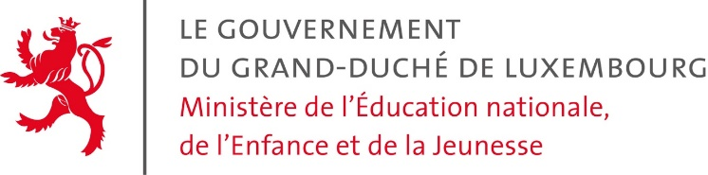
Service de la reconnaissance des diplômes
L-2926 Luxembourg
Concerne : Demande de reconnaissance de diplôme
Madame, Monsieur,
Je vous prie de bien vouloir m’accorder, si possible, une reconnaissance d’équivalence de mon diplôme :
- ………………………………………………………………………………………………………………………………………………
- Appuyé par mon diplôme : ……………………………………………………………………………………………………
Uniquement pays tiers et/ou pays dont la maturité s’acquiert avant 12 années d’études
Par rapport au diplôme luxembourgeois suivant :
- Diplôme de technicien luxembourgeois
- Diplôme de fin d’études secondaires générales luxembourgeois
- Diplôme de fin d’études secondaires classiques luxembourgeois
Pour la raison suivante :
- Continuer mes études
- Marché du travail
- Autre : ……………………………………………………………
Veuillez agréer, Madame, Monsieur, l’expression de mes sentiments très distingués.
Date et Signature ………………………………..…………………………………...
Les documents suivants doivent obligatoirement faire partie du dossier :
- Curriculum Vitae reprenant entre autres la date et le lieu de naissance, le cursus scolaire détaillé ainsi qu’une liste détaillée des expériences professionnelles licites et des stages effectués
- Copie d’une pièce d’identité en cours de validité (carte d’identité, passeport ou titre de séjour)
- Copie des diplômes / certificats ²
- Preuve de payement de la taxe prévue par la loi du 01.01.2015, portant introduction de taxes ¹

Pour un baccalauréat obtenu dans un pays tiers (pays n’ayant pas signé les conventions de Paris et/ou de Lisbonne sur la reconnaissance mutuelles des diplômes) :
- Copie d’un certificat / diplôme attestant la réussite d’au moins 3 années d’études supérieures ou universitaires dans un pays membre de l’UE
- Preuve d’inscription à un institut d’études supérieures ou universitaires dans un pays membre de l’UE ainsi que la liste des matières examinées au baccalauréat / diplôme de maturité
- Copie d’un diplôme délivré par un institut d’enseignement supérieur reconnu par un État tiers, sanctionnant un cycle d’études supérieures d’une d’au moins 3 années ²
Joindre également l’une des 3 pièces suivantes :
- Un certificat de langues d’un niveau B2 dans le cadre européen commun de référence pour les langues, pour la langue luxembourgeoise, française ou allemande
- Une preuve qu’a été accompli au cours de la scolarité 3 années d’études de luxembourgeois, de français ou d’allemand
- Une pièce attestant que le luxembourgeois, le français ou l’allemand a été passé à l’examen de fin d’études secondaires

Explications :
(1) Montant de taxes :
Diplômes émis par des pays signataires des conventions de Paris et Lisbonne : 75 €
Diplômes émis par un des pays non signataires des conventions de Paris et Lisbonne : 125 €
La taxe est à payer par virement sur le compte courant de la :
Banque et Caisse d’Épargne de l’État
IBAN : LU36 0019 5955 4436 2000
BIC/SWIFT : BCEELULL
Nom du bénéficiaire : Administration de l’Enregistrement et des Domaines
Libellé : Taxe reconnaissance des diplômes, MENJE, Nom du demandeur, Date de la demande
Diplômes émis par l’IBO (bac international) : 125 €

Attention :
(1) Le payement de la taxe est dû pour l’ouverture du dossier, mais n’engendre pas automatiquement l’attribution de l’équivalence demandée
(2) Les copies de documents ne provenant pas d’un pays de l’Union Européenne (UE) devront être certifiées conformes à l’original par une autorité officielle.
Les documents n’étant pas émis dans l’une des 3 langues officielles (Luxembourgeois, français, allemand) devront obligatoirement être accompagnés par une traduction exécutée par un traducteur assermenté auprès des instances judiciaires luxembourgeoises.
Des documents supplémentaires peuvent être demandés.

